|  |
| --- |
| **3. PLAN GESTION DE CRONOGRAMA** |

**3.1 Definir Actividades y Secuenciar Actividades**

|  |  |  |
| --- | --- | --- |
| Id | Nombre de tarea | Predecesoras |
| **1** | **PractiSoft** |  |
| **2** | **E1: Una aplicación web PractiSoft** |  |
| **3** | **SE.1.1: Módulo de Administración de Usuarios** |  |
| **4** | **Planificación** |  |
| 5 | Identificar los interesados en el proyecto |  |
| 6 | Plantear preguntas para las reuniones con los interesados | 5 |
| 7 | Realizar reuniones con los interesados | 6 |
| 8 | Recopilar requerimientos con los interesados del proyecto | 7 |
| 9 | Realizar las historias de usuario | 8 |
| 10 | Validar las historias de usuario con el interesado | 9 |
| 11 | Corregir las historias de usuario | 10 |
| 12 | **Entrega de historias de usuario** | 9;10;8 |
| 13 | Realizar el modelo de análisis | 12 |
| 14 | **Entrega de modelo de análisis** | 13 |
| **15** | **Diseño** |  |
| 16 | Elaborar los mock-ups de la aplicación | 14 |
| 17 | Presentar mock-ups al cliente | 16 |
| 18 | Refinar las vistas de los mock-ups | 17 |
| 19 | **Entrega de los mockups** | 18 |
| 20 | Desarrollar del modelo entidad - relación |  |
| 21 | Realizar el informe conceptual de entidades | 20 |
| 22 | **Entrega del modelo de datos** | 21 |
| 23 | Establecer las tecnologías para el proyecto |  |
| 24 | Realizar el modelo de diseño | 19;22;23 |
| 25 | **Entrega del modelo de diseño** | 24 |
| 26 | **Entrega de documentación de las etapas de planificación y diseño** | 12;14;19;22;25 |
| **27** | **Codificación** |  |
| 28 | Desarrollar las vistas principales de la aplicación | 25 |
| 29 | **Entrega del código de las GUI** | 28 |
| 30 | Desarrollar el inicio de sesión con Google | 28 |
| 31 | Desarrollar el registro de usuarios | 28 |
| 32 | Desarrollar el restablecimiento de la contraseña | 28 |
| 33 | Realizar la integración del módulo | 29;30;31;32 |
| 34 | **Entrega del código del modelo** | 33 |
| **35** | **Pruebas** |  |
| 36 | Ejecutar pruebas unitarias | 34 |
| 37 | Documentar la información de las pruebas | 36 |
| 38 | **Entrega de documento de pruebas** | 37 |
| 39 | **Entrega de código fuente y documentación de las etapas de codificación y pruebas** | 29;34;38 |
| 40 | **Entrega del módulo de Gestión de Prácticas Empresariales** |  |
| **41** | **SE.1.2: Módulo de Gestión de Prácticas** |  |
| **42** | **Planificación** |  |
| 43 | Identificar los interesados en el proyecto |  |
| 44 | Plantear preguntas para las reuniones con los interesados | 43 |
| 45 | Realizar reuniones con los interesados | 44 |
| 46 | Recopilar requerimientos con los interesados del proyecto | 45 |
| 47 | Realizar las historias de usuario | 46 |
| 48 | Validar las historias de usuario con el interesado | 47 |
| 49 | Corregir las historias de usuario |  |
| 50 | **Entrega de historias de usuario** | 46;47;48 |
| 51 | Realizar el modelo de análisis |  |
| 52 | **Entrega de modelo de análisis** | 51 |
| **53** | **Diseño** |  |
| 54 | Elaborar los mock-ups de la aplicación |  |
| 55 | Presentar mock-ups al cliente | 54FF |
| 56 | Refinar las vistas de los mock-ups | 55FF |
| 57 | **Entrega de los mockups** | 56 |
| 58 | Desarrollar del modelo entidad - relación |  |
| 59 | Realizar el informe conceptual de entidades | 58 |
| 60 | **Entrega del modelo de datos** | 59 |
| 61 | Establecer las tecnologías para el proyecto |  |
| 62 | Realizar el modelo de diseño |  |
| 63 | **Entrega del modelo de diseño** | 62 |
| 64 | **Entrega de documentación de las etapas de planificación y diseño** | 50;52;57;60;63 |
| **65** | **Codificación** |  |
| 66 | Desarrollar las vistas principales de la aplicación | 63 |
| 67 | **Entrega del código de las GUI** | 66 |
| 68 | Desarrollar la funciones para la gestión documental | 66 |
| 69 | Desarrollar las funciones para el procedimiento de la práctica empresarial | 66 |
| 70 | Realizar la integración del módulo | 67;68;69 |
| 71 | **Entrega del código del modelo** | 70 |
| **72** | **Pruebas** |  |
| 73 | Ejecutar pruebas unitarias | 70 |
| 74 | Documentar la información de las pruebas |  |
| 75 | **Entrega de documento de pruebas** |  |
| 76 | **Entrega de código fuente y documentación de las etapas de codificación y pruebas** |  |
| 77 | **Entrega del módulo de Gestión de Prácticas Empresariales** |  |
| **78** | **E2: Una aplicación web implementada en un servidor de Amazon AWS a nivel de docker.** |  |
| **79** | **Configuración Inicial** |  |
| 80 | Seleccionar el servidor |  |
| 81 | Definir la interacción de los servicios de Google con la aplicación |  |
| 82 | Documentar el diagrama de despliegue | 80;81 |
| 83 | **Entrega del diagrama de despligue** | 82 |
| **84** | **Implementación** |  |
| 85 | Preparar el entorno | 80 |
| 86 | Ejecutar las configuraciones |  |
| 87 | Corregir los problemas derivados |  |
| 88 | Migrar la aplicación a producción |  |
| 89 | **Entrega de la aplicación web en el servidor** | 88;87;85;86 |
| **90** | **Pruebas y Pilotos** |  |
| 91 | Validar el funcionamiento total de la aplicación web mediante pruebas | 89 |
| 92 | Documentar las pruebas | 91 |
| 93 | **Entrega de documento de pruebas** | **92** |
| 94 | Realizar el documento técnico de implementación | 89 |
| 95 | **Entrega del documento técnico de implementación** | **94** |
| 96 | **Entrega de la aplicación web implementada y su documentación** | **83;89;93;95** |
| **97** | **E3: Una capacitación a los usuarios finales sobre la utilización del aplicativo web** |  |
| **98** | **Planificación y Logística** |  |
| 99 | Determinar la metodología de la capacitación |  |
| 100 | Establecer la herramienta para ejecutar la capacitación | 99 |
| 101 | Identificar los usuarios que se van a capacitar | 99 |
| 102 | Fijar la intensidad horaria de la capacitación | 101 |
| 103 | Entregar los materiales de la capacitación |  |
| 104 | **Entrega el informe de la capacitación** | **99;100;101;102;103** |
| **105** | **Ejecución y Evaluación** |  |
| 106 | Exponer la dirección web de la aplicación |  |
| 107 | Describir el servidor de la aplicación | 106 |
| 108 | Explicar las funcionalidades de la aplicación web | 106 |
| 109 | Resolver las dudas de los participantes | 108 |
| 110 | Aplicar el test de conocimientos | 108;109 |
| 111 | **Entrega del test de conocimientos** | **110** |
| **112** | **Cierre** |  |
| 113 | Exponer las conclusiones de la capacitación | 111 |
| 114 | Aplicar la encuesta de satisfacción | 113 |
| 115 | **Entrega de la encuesta de satisfacción** | **114** |
| 116 | **Entrega de la documentación de la capacitación** | **104;111;115** |

**3.2 Estimar los Recursos del proyecto (Trabajo, Material y Costo)**

|  |  |  |  |  |
| --- | --- | --- | --- | --- |
| Nombre del recurso | Tipo | Etiqueta de material | Grupo | Capacidad máxima |
| Gerente del Proyecto - Jorge Mojica | Trabajo |  |  | 100% |
| Desarrollador Full Stack - Andrés Ariza | Trabajo |  |  | 100% |
| Analista - Diego Navas | Trabajo |  |  | 100% |
| Diseñador - Jorge Mojica | Trabajo |  |  | 100% |
| Tester - Andres Ariza | Trabajo |  |  | 100% |
| Documentador - Diego Navas | Trabajo |  |  | 100% |

**3.3 Estimar Duración de Actividades**

|  |  |  |  |
| --- | --- | --- | --- |
| Id | Nombre de tarea | Duración | Predecesoras |
| **1** | **PractiSoft** | **50 días** |  |
| **2** | **E1: Una aplicación web PractiSoft** | **42 días** |  |
| **3** | **SE.1.1: Módulo de Administración de Usuarios** | **12 días** |  |
| **4** | **Planificación** | **3 días** |  |
| 5 | Identificar los interesados en el proyecto | 2 horas |  |
| 6 | Plantear preguntas para las reuniones con los interesados | 3 horas | 5 |
| 7 | Realizar reuniones con los interesados | 3 horas | 6 |
| 8 | Recopilar requerimientos con los interesados del proyecto | 4 horas | 7 |
| 9 | Realizar las historias de usuario | 4 horas | 8 |
| 10 | Validar las historias de usuario con el interesado | 3 horas | 9 |
| 11 | Corregir las historias de usuario | 2 horas | 10 |
| 12 | **Entrega de historias de usuario** | 0 días | 9;10;8 |
| 13 | Realizar el modelo de análisis | 5 horas | 12 |
| 14 | **Entrega de modelo de análisis** | 0 días | 13 |
| **15** | **Diseño** | **3 días** |  |
| 16 | Elaborar los mock-ups de la aplicación | 4 horas | 14 |
| 17 | Presentar mock-ups al cliente | 2 horas | 16 |
| 18 | Refinar las vistas de los mock-ups | 2 horas | 17 |
| 19 | **Entrega de los mockups** | 0 días | 18 |
| 20 | Desarrollar del modelo entidad - relación | 4 horas |  |
| 21 | Realizar el informe conceptual de entidades | 4 horas | 20 |
| 22 | **Entrega del modelo de datos** | 0 días | 21 |
| 23 | Establecer las tecnologías para el proyecto | 2 horas |  |
| 24 | Realizar el modelo de diseño | 6 horas | 19;22;23 |
| 25 | **Entrega del modelo de diseño** | 0 días | 24 |
| 26 | **Entrega de documentación de las etapas de planificación y diseño** | 0 días | 12;14;19;22;25 |
| **27** | **Codificación** | **5 días** |  |
| 28 | Desarrollar las vistas principales de la aplicación | 3 días | 25 |
| 29 | **Entrega del código de las GUI** | 0 días | 28 |
| 30 | Desarrollar el inicio de sesión con Google | 4 horas | 28 |
| 31 | Desarrollar el registro de usuarios | 4 horas | 28 |
| 32 | Desarrollar el restablecimiento de la contraseña | 4 horas | 28 |
| 33 | Realizar la integración del módulo | 4 horas | 29;30;31;32 |
| 34 | **Entrega del código del modelo** | 0 días | 33 |
| **35** | **Pruebas** | **1 día** |  |
| 36 | Ejecutar pruebas unitarias | 4 horas | 34 |
| 37 | Documentar la información de las pruebas | 4 horas | 36 |
| 38 | **Entrega de documento de pruebas** | 0 días | 37 |
| 39 | **Entrega de código fuente y documentación de las etapas de codificación y pruebas** | 0 días | 29;34;38 |
| 40 | **Entrega del módulo de Gestión de Prácticas Empresariales** | 0 días |  |
| **41** | **SE.1.2: Módulo de Gestión de Prácticas** | **30 días** |  |
| **42** | **Planificación** | **3 días** |  |
| 43 | Identificar los interesados en el proyecto | 2 horas |  |
| 44 | Plantear preguntas para las reuniones con los interesados | 3 horas | 43 |
| 45 | Realizar reuniones con los interesados | 3 horas | 44 |
| 46 | Recopilar requerimientos con los interesados del proyecto | 4 horas | 45 |
| 47 | Realizar las historias de usuario | 4 horas | 46 |
| 48 | Validar las historias de usuario con el interesado | 3 horas | 47 |
| 49 | Corregir las historias de usuario | 2 horas |  |
| 50 | **Entrega de historias de usuario** | 0 días | 46;47;48 |
| 51 | Realizar el modelo de análisis | 3 horas |  |
| 52 | **Entrega de modelo de análisis** | 0 días | 51 |
| **53** | **Diseño** | **5 días** |  |
| 54 | Elaborar los mock-ups de la aplicación | 1 día |  |
| 55 | Presentar mock-ups al cliente | 2 horas | 54FF |
| 56 | Refinar las vistas de los mock-ups | 6 horas | 55FF |
| 57 | **Entrega de los mockups** | 0 días | 56 |
| 58 | Desarrollar del modelo entidad - relación | 1 día |  |
| 59 | Realizar el informe conceptual de entidades | 4 horas | 58 |
| 60 | **Entrega del modelo de datos** | 0 días | 59 |
| 61 | Establecer las tecnologías para el proyecto | 4 horas |  |
| 62 | Realizar el modelo de diseño | 1 día |  |
| 63 | **Entrega del modelo de diseño** | 0 días | 62 |
| 64 | **Entrega de documentación de las etapas de planificación y diseño** | 0 días | 50;52;57;60;63 |
| **65** | **Codificación** | **20 días** |  |
| 66 | Desarrollar las vistas principales de la aplicación | 2 días | 63 |
| 67 | **Entrega del código de las GUI** | 0 días | 66 |
| 68 | Desarrollar la funciones para la gestión documental | 8 días | 66 |
| 69 | Desarrollar las funciones para el procedimiento de la práctica empresarial | 8 días | 66 |
| 70 | Realizar la integración del módulo | 2 días | 67;68;69 |
| 71 | **Entrega del código del modelo** | 0 días | 70 |
| **72** | **Pruebas** | **2 días** |  |
| 73 | Ejecutar pruebas unitarias | 2 días | 70 |
| 74 | Documentar la información de las pruebas | 1 día |  |
| 75 | **Entrega de documento de pruebas** | 0 días |  |
| 76 | **Entrega de código fuente y documentación de las etapas de codificación y pruebas** | 0 días |  |
| 77 | **Entrega del módulo de Gestión de Prácticas Empresariales** | 0 días |  |
| **78** | **E2: Una aplicación web implementada en un servidor de Amazon AWS a nivel de docker.** | **6 días** |  |
| **79** | **Configuración Inicial** | **2 días** |  |
| 80 | Seleccionar el servidor | 4 horas |  |
| 81 | Definir la interacción de los servicios de Google con la aplicación | 4 horas |  |
| 82 | Documentar el diagrama de despliegue | 1 día | 80;81 |
| 83 | **Entrega del diagrama de despligue** | 0 días | 82 |
| **84** | **Implementación** | **3 días** |  |
| 85 | Preparar el entorno | 4 horas | 80 |
| 86 | Ejecutar las configuraciones | 4 horas |  |
| 87 | Corregir los problemas derivados | 1 día |  |
| 88 | Migrar la aplicación a producción | 1 día |  |
| 89 | **Entrega de la aplicación web en el servidor** | 0 días | 88;87;85;86 |
| **90** | **Pruebas y Pilotos** | **1 día** |  |
| 91 | Validar el funcionamiento total de la aplicación web mediante pruebas | 1 hora | 89 |
| 92 | Documentar las pruebas | 1 hora | 91 |
| 93 | **Entrega de documento de pruebas** | 0 horas | **92** |
| 94 | Realizar el documento técnico de implementación | 1 hora | 89 |
| 95 | **Entrega del documento técnico de implementación** | 0 días | **94** |
| 96 | **Entrega de la aplicación web implementada y su documentación** | 0 días | **83;89;93;95** |
| **97** | **E3: Una capacitación a los usuarios finales sobre la utilización del aplicativo web** | **2 días** |  |
| **98** | **Planificación y Logística** | **1 día** |  |
| 99 | Determinar la metodología de la capacitación | 4 horas |  |
| 100 | Establecer la herramienta para ejecutar la capacitación | 2 horas | 99 |
| 101 | Identificar los usuarios que se van a capacitar | 2 horas | 99 |
| 102 | Fijar la intensidad horaria de la capacitación | 2 horas | 101 |
| 103 | Entregar los materiales de la capacitación | 4 horas |  |
| 104 | **Entrega el informe de la capacitación** | 0 días | **99;100;101;102;103** |
| **105** | **Ejecución y Evaluación** | **0,5 días** |  |
| 106 | Exponer la dirección web de la aplicación | 1 hora |  |
| 107 | Describir el servidor de la aplicación | 1 hora | 106 |
| 108 | Explicar las funcionalidades de la aplicación web | 1 hora | 106 |
| 109 | Resolver las dudas de los participantes | 1 hora | 108 |
| 110 | Aplicar el test de conocimientos | 1 hora | 108;109 |
| 111 | **Entrega del test de conocimientos** | 0 días | **110** |
| **112** | **Cierre** | **0,5 días** |  |
| 113 | Exponer las conclusiones de la capacitación | 2 horas | 111 |
| 114 | Aplicar la encuesta de satisfacción | 2 horas | 113 |
| 115 | **Entrega de la encuesta de satisfacción** | 0 días | **114** |
| 116 | **Entrega de la documentación de la capacitación** | 0 días | **104;111;115** |

**3.4 Desarrollar Cronograma**

|  |  |  |  |  |  |
| --- | --- | --- | --- | --- | --- |
| Id | Nombre de tarea | Duración | Comienzo | Fin | Predecesoras |
| **1** | **PractiSoft** | **50 días** | **lun 5/04/21** | **mié 26/05/21** |  |
| **2** | **E1: Una aplicación web PractiSoft** | **42 días** | **lun 5/04/21** | **mar 18/05/21** |  |
| **3** | **SE.1.1: Módulo de Administración de Usuarios** | **12 días** | **lun 5/04/21** | **vie 16/04/21** |  |
| **4** | **Planificación** | **3 días** | **lun 5/04/21** | **mié 7/04/21** |  |
| 5 | Identificar los interesados en el proyecto | 2 horas | lun 5/04/21 | lun 5/04/21 |  |
| 6 | Plantear preguntas para las reuniones con los interesados | 3 horas | lun 5/04/21 | lun 5/04/21 | 5 |
| 7 | Realizar reuniones con los interesados | 3 horas | lun 5/04/21 | lun 5/04/21 | 6 |
| 8 | Recopilar requerimientos con los interesados del proyecto | 4 horas | mar 6/04/21 | mar 6/04/21 | 7 |
| 9 | Realizar las historias de usuario | 4 horas | mar 6/04/21 | mar 6/04/21 | 8 |
| 10 | Validar las historias de usuario con el interesado | 3 horas | mié 7/04/21 | mié 7/04/21 | 9 |
| 11 | Corregir las historias de usuario | 2 horas | mié 7/04/21 | mié 7/04/21 | 10 |
| 12 | **Entrega de historias de usuario** | 0 días | mié 7/04/21 | mié 7/04/21 | 9;10;8 |
| 13 | Realizar el modelo de análisis | 5 horas | mié 7/04/21 | mié 7/04/21 | 12 |
| 14 | **Entrega de modelo de análisis** | 0 días | mié 7/04/21 | mié 7/04/21 | 13 |
| **15** | **Diseño** | **3 días** | **jue 8/04/21** | **sáb 10/04/21** |  |
| 16 | Elaborar los mock-ups de la aplicación | 4 horas | jue 8/04/21 | jue 8/04/21 | 14 |
| 17 | Presentar mock-ups al cliente | 2 horas | jue 8/04/21 | jue 8/04/21 | 16 |
| 18 | Refinar las vistas de los mock-ups | 2 horas | jue 8/04/21 | jue 8/04/21 | 17 |
| 19 | **Entrega de los mockups** | 0 días | jue 8/04/21 | jue 8/04/21 | 18 |
| 20 | Desarrollar del modelo entidad - relación | 4 horas | vie 9/04/21 | vie 9/04/21 |  |
| 21 | Realizar el informe conceptual de entidades | 4 horas | vie 9/04/21 | vie 9/04/21 | 20 |
| 22 | **Entrega del modelo de datos** | 0 días | vie 9/04/21 | vie 9/04/21 | 21 |
| 23 | Establecer las tecnologías para el proyecto | 2 horas | sáb 10/04/21 | sáb 10/04/21 |  |
| 24 | Realizar el modelo de diseño | 6 horas | sáb 10/04/21 | sáb 10/04/21 | 19;22;23 |
| 25 | **Entrega del modelo de diseño** | 0 días | sáb 10/04/21 | sáb 10/04/21 | 24 |
| 26 | **Entrega de documentación de las etapas de planificación y diseño** | 0 días | sáb 10/04/21 | sáb 10/04/21 | 12;14;19;22;25 |
| **27** | **Codificación** | **5 días** | **dom 11/04/21** | **jue 15/04/21** |  |
| 28 | Desarrollar las vistas principales de la aplicación | 3 días | dom 11/04/21 | mar 13/04/21 | 25 |
| 29 | **Entrega del código de las GUI** | 0 días | mar 13/04/21 | mar 13/04/21 | 28 |
| 30 | Desarrollar el inicio de sesión con Google | 4 horas | mié 14/04/21 | mié 14/04/21 | 28 |
| 31 | Desarrollar el registro de usuarios | 4 horas | mié 14/04/21 | mié 14/04/21 | 28 |
| 32 | Desarrollar el restablecimiento de la contraseña | 4 horas | jue 15/04/21 | jue 15/04/21 | 28 |
| 33 | Realizar la integración del módulo | 4 horas | jue 15/04/21 | jue 15/04/21 | 29;30;31;32 |
| 34 | **Entrega del código del modelo** | 0 días | jue 15/04/21 | jue 15/04/21 | 33 |
| **35** | **Pruebas** | **1 día** | **vie 16/04/21** | **vie 16/04/21** |  |
| 36 | Ejecutar pruebas unitarias | 4 horas | vie 16/04/21 | vie 16/04/21 | 34 |
| 37 | Documentar la información de las pruebas | 4 horas | vie 16/04/21 | vie 16/04/21 | 36 |
| 38 | **Entrega de documento de pruebas** | 0 días | vie 16/04/21 | vie 16/04/21 | 37 |
| 39 | **Entrega de código fuente y documentación de las etapas de codificación y pruebas** | 0 días | vie 16/04/21 | vie 16/04/21 | 29;34;38 |
| 40 | **Entrega del módulo de Gestión de Prácticas Empresariales** | 0 días | vie 16/04/21 | vie 16/04/21 |  |
| **41** | **SE.1.2: Módulo de Gestión de Prácticas** | **30 días** | **sáb 17/04/21** | **mar 18/05/21** |  |
| **42** | **Planificación** | **3 días** | **sáb 17/04/21** | **lun 19/04/21** |  |
| 43 | Identificar los interesados en el proyecto | 2 horas | sáb 17/04/21 | sáb 17/04/21 |  |
| 44 | Plantear preguntas para las reuniones con los interesados | 3 horas | sáb 17/04/21 | sáb 17/04/21 | 43 |
| 45 | Realizar reuniones con los interesados | 3 horas | sáb 17/04/21 | sáb 17/04/21 | 44 |
| 46 | Recopilar requerimientos con los interesados del proyecto | 4 horas | dom 18/04/21 | dom 18/04/21 | 45 |
| 47 | Realizar las historias de usuario | 4 horas | dom 18/04/21 | dom 18/04/21 | 46 |
| 48 | Validar las historias de usuario con el interesado | 3 horas | lun 19/04/21 | lun 19/04/21 | 47 |
| 49 | Corregir las historias de usuario | 2 horas | lun 19/04/21 | lun 19/04/21 |  |
| 50 | **Entrega de historias de usuario** | 0 días | lun 19/04/21 | lun 19/04/21 | 46;47;48 |
| 51 | Realizar el modelo de análisis | 3 horas | lun 19/04/21 | lun 19/04/21 |  |
| 52 | **Entrega de modelo de análisis** | 0 días | lun 19/04/21 | lun 19/04/21 | 51 |
| **53** | **Diseño** | **5 días** | **mar 20/04/21** | **sáb 24/04/21** |  |
| 54 | Elaborar los mock-ups de la aplicación | 1 día | mar 20/04/21 | mar 20/04/21 |  |
| 55 | Presentar mock-ups al cliente | 2 horas | mié 21/04/21 | mié 21/04/21 | 54FF |
| 56 | Refinar las vistas de los mock-ups | 6 horas | mié 21/04/21 | mié 21/04/21 | 55FF |
| 57 | **Entrega de los mockups** | 0 días | mié 21/04/21 | mié 21/04/21 | 56 |
| 58 | Desarrollar del modelo entidad - relación | 1 día | jue 22/04/21 | jue 22/04/21 |  |
| 59 | Realizar el informe conceptual de entidades | 4 horas | vie 23/04/21 | vie 23/04/21 | 58 |
| 60 | **Entrega del modelo de datos** | 0 días | vie 23/04/21 | vie 23/04/21 | 59 |
| 61 | Establecer las tecnologías para el proyecto | 4 horas | vie 23/04/21 | vie 23/04/21 |  |
| 62 | Realizar el modelo de diseño | 1 día | sáb 24/04/21 | sáb 24/04/21 |  |
| 63 | **Entrega del modelo de diseño** | 0 días | sáb 24/04/21 | sáb 24/04/21 | 62 |
| 64 | **Entrega de documentación de las etapas de planificación y diseño** | 0 días | sáb 24/04/21 | sáb 24/04/21 | 50;52;57;60;63 |
| **65** | **Codificación** | **20 días** | **dom 25/04/21** | **sáb 15/05/21** |  |
| 66 | Desarrollar las vistas principales de la aplicación | 2 días | dom 25/04/21 | lun 26/04/21 | 63 |
| 67 | **Entrega del código de las GUI** | 0 días | lun 26/04/21 | lun 26/04/21 | 66 |
| 68 | Desarrollar la funciones para la gestión documental | 8 días | mar 27/04/21 | mié 5/05/21 | 66 |
| 69 | Desarrollar las funciones para el procedimiento de la práctica empresarial | 8 días | jue 6/05/21 | jue 13/05/21 | 66 |
| 70 | Realizar la integración del módulo | 2 días | vie 14/05/21 | sáb 15/05/21 | 67;68;69 |
| 71 | **Entrega del código del modelo** | 0 días | sáb 15/05/21 | sáb 15/05/21 | 70 |
| **72** | **Pruebas** | **2 días** | **dom 16/05/21** | **mar 18/05/21** |  |
| 73 | Ejecutar pruebas unitarias | 2 días | dom 16/05/21 | mar 18/05/21 | 70 |
| 74 | Documentar la información de las pruebas | 1 día | mar 18/05/21 | mar 18/05/21 |  |
| 75 | **Entrega de documento de pruebas** | 0 días | mar 18/05/21 | mar 18/05/21 |  |
| 76 | **Entrega de código fuente y documentación de las etapas de codificación y pruebas** | 0 días | mar 18/05/21 | mar 18/05/21 |  |
| 77 | **Entrega del módulo de Gestión de Prácticas Empresariales** | 0 días | mar 18/05/21 | mar 18/05/21 |  |
| **78** | **E2: Una aplicación web implementada en un servidor de Amazon AWS a nivel de docker.** | **6 días** | **mié 19/05/21** | **lun 24/05/21** |  |
| **79** | **Configuración Inicial** | **2 días** | **mié 19/05/21** | **jue 20/05/21** |  |
| 80 | Seleccionar el servidor | 4 horas | mié 19/05/21 | mié 19/05/21 |  |
| 81 | Definir la interacción de los servicios de Google con la aplicación | 4 horas | mié 19/05/21 | mié 19/05/21 |  |
| 82 | Documentar el diagrama de despliegue | 1 día | jue 20/05/21 | jue 20/05/21 | 80;81 |
| 83 | **Entrega del diagrama de despligue** | 0 días | jue 20/05/21 | jue 20/05/21 | 82 |
| **84** | **Implementación** | **3 días** | **vie 21/05/21** | **dom 23/05/21** |  |
| 85 | Preparar el entorno | 4 horas | vie 21/05/21 | vie 21/05/21 | 80 |
| 86 | Ejecutar las configuraciones | 4 horas | vie 21/05/21 | vie 21/05/21 |  |
| 87 | Corregir los problemas derivados | 1 día | sáb 22/05/21 | sáb 22/05/21 |  |
| 88 | Migrar la aplicación a producción | 1 día | dom 23/05/21 | dom 23/05/21 |  |
| 89 | **Entrega de la aplicación web en el servidor** | 0 días | dom 23/05/21 | dom 23/05/21 | 88;87;85;86 |
| **90** | **Pruebas y Pilotos** | **1 día** | **lun 24/05/21** | **lun 24/05/21** |  |
| 91 | Validar el funcionamiento total de la aplicación web mediante pruebas | 1 hora | lun 24/05/21 | lun 24/05/21 | 89 |
| 92 | Documentar las pruebas | 1 hora | lun 24/05/21 | lun 24/05/21 | 91 |
| 93 | **Entrega de documento de pruebas** | 0 horas | lun 24/05/21 | lun 24/05/21 | **92** |
| 94 | Realizar el documento técnico de implementación | 1 hora | lun 24/05/21 | lun 24/05/21 | 89 |
| 95 | **Entrega del documento técnico de implementación** | 0 días | lun 24/05/21 | lun 24/05/21 | **94** |
| 96 | **Entrega de la aplicación web implementada y su documentación** | 0 días | lun 24/05/21 | lun 24/05/21 | **83;89;93;95** |
| **97** | **E3: Una capacitación a los usuarios finales sobre la utilización del aplicativo web** | **2 días** | **mar 25/05/21** | **mié 26/05/21** |  |
| **98** | **Planificación y Logística** | **1 día** | **mar 25/05/21** | **mar 25/05/21** |  |
| 99 | Determinar la metodología de la capacitación | 4 horas | mar 25/05/21 | mar 25/05/21 |  |
| 100 | Establecer la herramienta para ejecutar la capacitación | 2 horas | mar 25/05/21 | mar 25/05/21 | 99 |
| 101 | Identificar los usuarios que se van a capacitar | 2 horas | mar 25/05/21 | mar 25/05/21 | 99 |
| 102 | Fijar la intensidad horaria de la capacitación | 2 horas | mar 25/05/21 | mar 25/05/21 | 101 |
| 103 | Entregar los materiales de la capacitación | 4 horas | mar 25/05/21 | mar 25/05/21 |  |
| 104 | **Entrega el informe de la capacitación** | 0 días | mar 25/05/21 | mar 25/05/21 | **99;100;101;102;103** |
| **105** | **Ejecución y Evaluación** | **0,5 días** | **mié 26/05/21** | **mié 26/05/21** |  |
| 106 | Exponer la dirección web de la aplicación | 1 hora | mié 26/05/21 | mié 26/05/21 |  |
| 107 | Describir el servidor de la aplicación | 1 hora | mié 26/05/21 | mié 26/05/21 | 106 |
| 108 | Explicar las funcionalidades de la aplicación web | 1 hora | mié 26/05/21 | mié 26/05/21 | 106 |
| 109 | Resolver las dudas de los participantes | 1 hora | mié 26/05/21 | mié 26/05/21 | 108 |
| 110 | Aplicar el test de conocimientos | 1 hora | mié 26/05/21 | mié 26/05/21 | 108;109 |
| 111 | **Entrega del test de conocimientos** | 0 días | mié 26/05/21 | mié 26/05/21 | **110** |
| **112** | **Cierre** | **0,5 días** | **mié 26/05/21** | **mié 26/05/21** |  |
| 113 | Exponer las conclusiones de la capacitación | 2 horas | mié 26/05/21 | mié 26/05/21 | 111 |
| 114 | Aplicar la encuesta de satisfacción | 2 horas | mié 26/05/21 | mié 26/05/21 | 113 |
| 115 | **Entrega de la encuesta de satisfacción** | 0 días | mié 26/05/21 | mié 26/05/21 | **114** |
| 116 | **Entrega de la documentación de la capacitación** | 0 días | mié 26/05/21 | mié 26/05/21 | **104;111;115** |

**Ruta Crítica - PractiSoft**

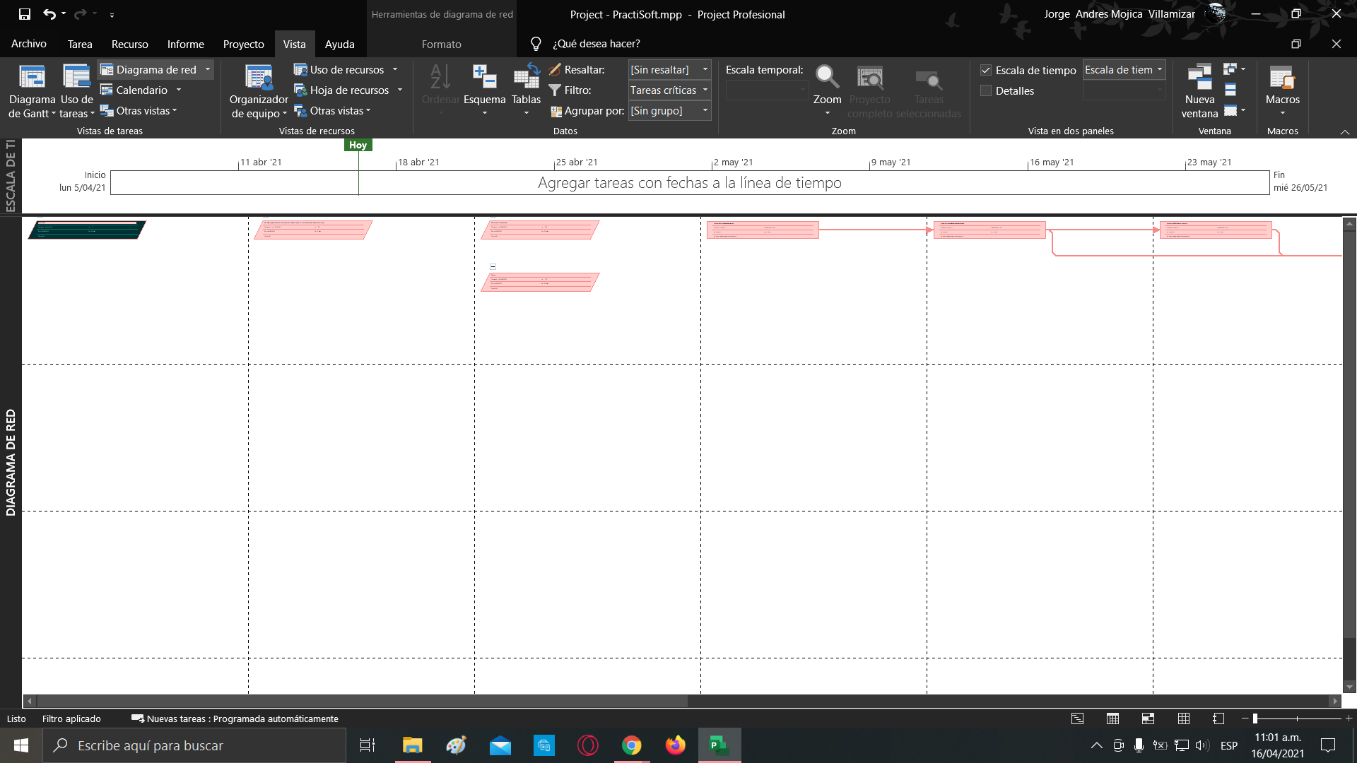

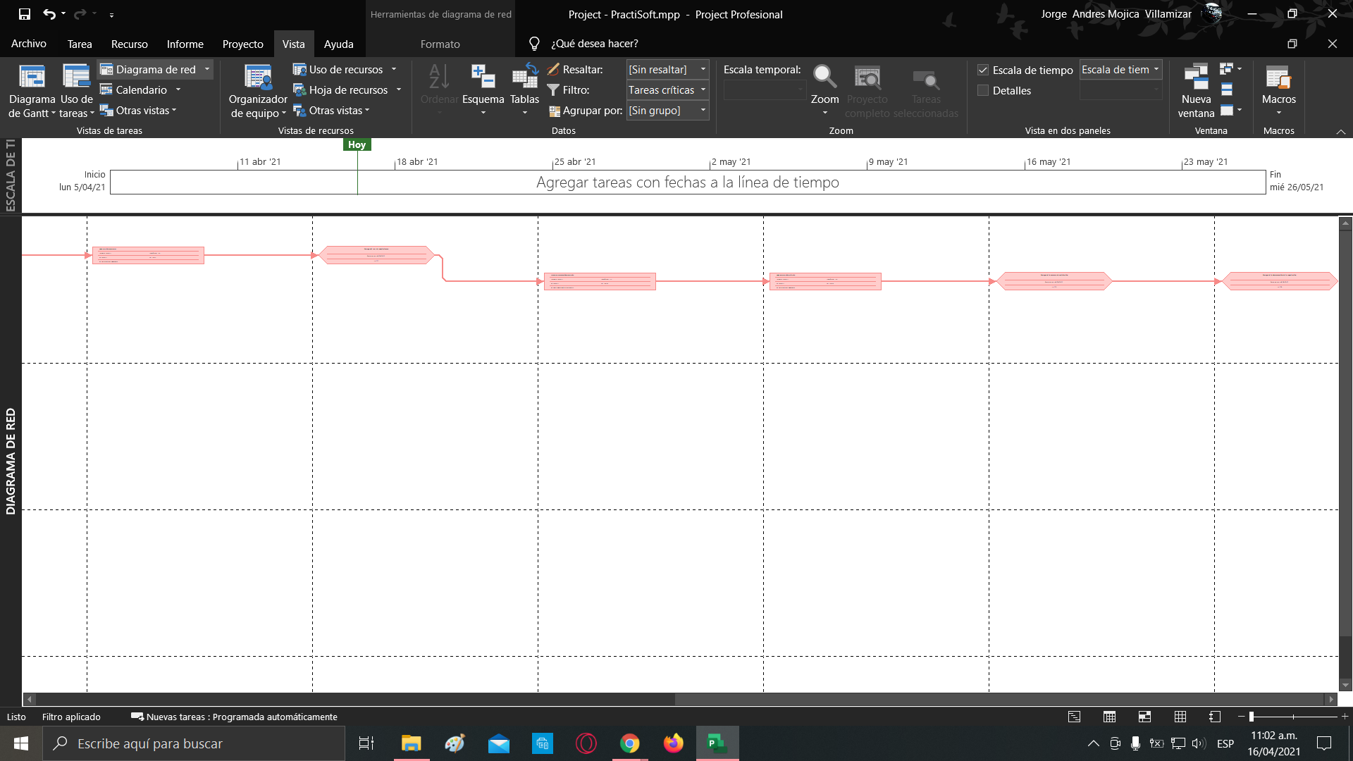

**NOTA:** El Project se encuentra adjunto en la carpeta compartida de Drive llamada “Módulo II - Gestión de Proyectos de Software”.